同樂國小三年級學校特色課程~躍動人生(攝影美學&資訊教育)課程計劃

單元主題：數位相機功能及運用、正確操作相機、實拍操作、相機維護、作品發表。
適用對象：三年級學生
課程主題 | 學習單元目標 | 學習單元主要內容
1.認識自己相機 | 1.認識自己相機  2.攝影專有名詞的介紹 | 1.相機開關/如何裝好記憶卡、電池  2.如何詳閱相機說明書  3.攝影專有名詞/畫素、尺吋設定、白平衡、ISO、曝光、焦點、景深
2.相機功能及運用﹝一﹞ | 1.相機基本功能  2.相機功能設定與操作  3.測光系統的認識 | 1.認識相機內的功能選單  2.相機基本功能設定、拍攝功能設定  3.如何正確測光/測光系統的認  識/點測、中央、距俥式測光
3.相機功能及運用﹝二﹞ | 1.相機如何曝光?  2.EV值的認識和運用  3.光圈和快門認識與運用 | 1.如何使用內置測光表來進行曝光  2. EV曝光補償認識和運用  3.光圈快門操作與運用
4.鏡頭特性認識和運用 | 1.鏡頭特性認識和運用  2.鏡頭與景深的運用 | 1.各種鏡頭特性及運用/光學變焦及數位變焦  2.鏡頭與景深的運用
5.熟悉及正確操作相機 | 1.正確操作相機的姿勢  2.數位相機拍照步驟 | 1.熟悉每個按鍵功能及操作方式  2.持穩相機/對焦、橫拍、直拍  3.精準對焦及善用兩段式  對焦  4.情境模式拍攝  5.閃光燈的運用
6.戶外實拍操作﹝一﹞ | 校園景觀拍攝 | 1.校園景觀攝影/取景和運鏡  2.學員作品分析及講解
7.戶外實拍操作﹝二﹞ | 校園活動拍攝 | 1.校園活動拍攝/取景和運鏡  2.學員作品分析及講解
8. 相機維護 | 相機使用與維護 | 1.相機的正確使用與保養  2.相機的維護注意事項/相機、鏡頭、記憶卡、電池

同樂國小四年級學校特色課程~躍動人生(攝影美學&資訊教育)課程計劃

單元主題：影像美學(構圖、採光)、戶內外實拍操作、作品觀摩
適用對象：四年級學生
課程主題 | 學習單元目標 | 學習單元主要內容
1.影像美學--構圖概要 | 構圖概要與法則 | 1.黃金分割律圖法  2.構圖的基本法則與演練  3.構圖的相關注意事項
2.影像美學--正確採光 | 1.光源認識和運用  2.正確採光方式 | 1光源認識和運用與演練  2.正確採光方式/最佳採光、控制光線、修正光線
3.戶外實拍操作﹝一﹞ | 花卉、植物攝影 | 1.花卉、植物攝影要領/近拍運用  2.學員作品分析、講解與觀摩
4.戶外實拍操作﹝二﹞ | 人物與活動攝影 | 1.人物與活動攝影要領/對焦、運鏡、取景  2.學員作品分析、講解與觀摩
5.戶外實拍操作﹝三﹞ | 景觀攝影 | 1.景觀拍攝要領/對焦、運鏡、取景  2.學員作品分析、講解與觀摩
6.室內實拍操作﹝一﹞ | 室內攝影 | 1.室內攝影要領/對焦、運鏡、取景與燈光運用  2.學員作品分析、講解與觀摩
7.室內實拍操作﹝二﹞ | 靜物攝影 | 1.靜物攝影要領/對焦、運鏡、取景與燈光運用  2.學員作品分析、講解與觀摩
同樂國小五年級學校特色課程~躍動人生(攝影美學&資訊教育)課程計劃
單元主題：數位影像處理、影像美學進階、攝影名家作品賞析、專題製作(校園、課程、社區~永和泉、同樂水)、作品發表
適用對象：五年級學生
課程主題 | 學習單元目標 | 學習單元主要內容
1.數位影像處理 | 1.傳統影像到數位影像處理應用之轉換  2.透過數位影像編修，熟悉各項指令做技術性編修與應用 | 1.學習活用電腦影像處理軟體之技巧與應用  2.拓展數位影像此項知能至其學習實務應用領域
2.影像美學素養 | 影像美學進階 | 1.構圖進階/ S形、L形、隧道式  、交叉式、複合式、V形  2.美學進階/ 色溫、透視、虛實
3.台灣攝影名家作品賞析 | 台灣近代攝影名家作品賞析 | 攝影名家作品欣賞、觀摩與解析
4.西方攝影名家作品賞析 | 西方自然與人文攝影名家作品賞析 | 攝影名家作品欣賞、觀摩與解析
5.專題拍攝與製作-- 校園植物景觀 | 校園花卉、植物景觀專題拍攝與製作 | 1.學員作品分析、講解與觀摩  2.完成校園花卉、植物景觀影像資料及專題製作
6.專題拍攝與製作-- 課程或社區專題 | 1.配合自然與社會課程專題攝影與製作  2.配合社區重要主題專題攝影與製作 | 1.學員作品分析、講解與觀摩  2.完成專題影像資料及專題製作
7.作品發表—  校園景觀與社區影像專題 | 邀請親朋好友與社區民眾一起來觀賞

同樂國小六年級學校特色課程~躍動人生(攝影美學&資訊教育)課程計劃
單元主題：鑑賞力的培養、圖片的管理與運用、夜間攝影、專題製作(枕山景、頭份戲)、影像軟體運用、影集剪輯與製作、作品發表
適用對象：六年級學生
課程主題 | 學習單元目標 | 學習單元主要內容
1.鑑賞力的培養 | 1.. 1.美學鑑賞力的培養  如2.如何成為小小攝影家 | 1.影像美學素養進階  2.培養學生視覺藝術創造之能力
2.圖片的管理與運用 | 圖片如何管理  圖片如何運用 | 圖片的管理/整理、分類、編碼、歸檔、儲存、備份與多元運用
3.夜間攝影 | 如何拍好夜景與晨昏作品 | 1.夜景與晨昏攝影測光與拍攝  2.B快門操作與運用
4.專題拍攝與製作-- 課程專題 | 配合自然與社會課程專題攝影與製作 | 1.學員作品分析、講解與觀摩  2.完成課程專題影像資料及專題製作
5.專題拍攝與製作-- 社區專題 | 配合社區重要主題專題攝影與製作 | 1.學員作品分析、講解與觀摩  2.完成社區專題影像資料及專題製作
6.影像軟體運用 | 1. 認識影像軟體  2. 如何運用影像軟體  3. 影像軟體操作 | 1.影像軟體運用/認識影像軟體/如何運用影像軟體/影像軟體操作  2.學員作品分析、講解與觀摩
7.影集剪輯與製作 | 1.電腦剪輯軟體介紹與實務  2.電腦剪輯軟體操作與與製作  3.製作完成各個人影集 | 1.數位影像的擷取  2.影集的剪接製作  3.多種影像規格的輸出
8.作品發表  -- 課程與社區專題影片 | 邀請親朋好友與社區民眾一起來觀賞

同樂國小三年級上學期學校特色課程~躍動人生(攝影美學&資訊教育)
教學活動設計1
單 元 主 題 |  | 變化萬千的視窗 | 年 級 |  |  | 三年級【上學期】
教 材 來 源 |  | 學校特色課程自編教材 | 節次/總節數 |  |  | ◎資訊課程共10節  ◎『變化萬千的視窗』設計共2節  ◎此課程為資訊課程中的第1節課~2節課
設計者 |  | 三年級教學群
教 學 目 標 |  | 1-1能知道如何使用Windows視窗。  2-1能夠實際操作應用Windows視窗環境功能及基本的檔案管理 (複製、貼上)的操作技能  3-1培養學生正確使用電腦的態度。
能 力 指 標 |  | 1-2-2 瞭解電腦教室（或教室電腦）的使用規範。  2-2-2熟悉視窗環境軟體的操作、磁碟的使用、電腦檔案的管理、以及電腦輔助教學應用軟體的操作等。
教學目標 | 教 學 流 程 |  |  | 相對應  能力指標 | 時間 |  | 教學資源 | 教學評量
3-1培養學生正確使用電腦的態度。  1-1能知道如何使用Windows視窗。 | 一、準備活動（引起動機）  分配電腦教室座位並先指導學生遵守電腦教室及電腦設備的使用規則及注意事項。  二、發展活動  (一)、電腦基本操作示範---認識開始功能表  (二)、電腦與控制台的功能  (三)、Windows的圖示做基本介紹，(如：什麼叫做圖示、不同圖示代表的意義)。  三、綜合活動  學生配合課程實際操作。  ~第一節結束~ |  |  | 1-2-2  2-2-2 | 10分鐘  5分鐘  5分鐘  10分鐘  10分鐘 |  | 一人一機 | 課堂觀察  觀察實作  實務操作
1-1能知道如何使用Windows視窗。  2-1能夠實際操作應用Windows視窗環境功能及基本的檔案管理 (複製、貼上)的操作技能 | 一、準備活動（引起動機）  復習上次所教的課程  二、發展活動  (一)、介紹Wondows視窗環境功能(認識視窗各部份操作介面--  開啟、關閉及移動、切換視窗、最大化、最小化等動作)。  (二)、介紹Windows視窗  1、標題列  2、功能表列  3、工具列  三、綜合活動  學生配合課程實際操作。  ~第二節結束~ |  |  | 1-2-2  2-2-2 | 5分鐘  10分鐘  10分鐘  15分鐘 |  | 一人一機 | 課堂觀察  觀察實作  實務操作
省思與檢討
同樂國小三年級上學期學校特色課程~躍動人生(攝影美學&資訊教育)
教學活動設計2
單 元 主 題 |  | Word文書e達人 | 年 級 |  |  | 三年級【上學期】
教 材 來 源 |  | 學校特色課程自編教材 | 節次/總節數 |  |  | ◎資訊課程共10節  ◎『Word文書e達人』設計共8節  ◎此課程為資訊課程中的第3節課~10節課
設計者 |  | 三年級教學群
教 學 目 標 |  | 1-1能認識微軟文書處理軟體Word的操作與應用。  2-1能利用微軟Word進行文書處理，如文字、圖形、影像等的整合應用，並結合(攝影美學)至文書處理的文件中  3-1能善用文書處理軟體的功能與技巧來編輯並能融入攝影課程進行主題式學習。
能 力 指 標 |  | 3-2-1能進行編輯、列印的設定、並能結合文字、圖畫等完成文稿的編輯。  2-2-2 熟悉視窗環境軟體的操作、磁碟的使用、電腦檔案的管理、以及電腦輔助教學應用軟體的操作等。  2-2-3認識鍵盤、特殊鍵的使用，會英文輸入與一種中文輸入。
教學目標 | 教 學 流 程 |  |  | 相對應  能力指標 | 時間 |  | 教學資源 | 教學評量
1-1能認識微軟文書處理軟體Word的操作與應用。 | 一、準備活動（引起動機）  分配電腦教室座位並說明教學重點，讓小朋友了解課程進行方式及規則  二、發展活動  (一)、啟動Word：介紹開啟Word文書處理軟體的方法  (二)、切換輸入法：介紹啟動中文輸入的方法。  (三)、認識Word操作環境  1. 介紹一般工具列上「剪下」、「複製」和「貼上」的功能。  2、介紹格式工具列上「字型」、「字型大小」、「粗體」、「斜體」和「置中」的功能。  3、介紹如何關閉Word文書處理軟體及關機的方法。  三、綜合活動  學生配合課程實際操作。  ~第一、二節結束~ |  |  | 2-2-2  2-2-3 | 5分鐘  15分鐘  5分鐘  15分鐘  15分鐘  5分鐘  20分鐘 |  | 一人一機 | 課堂問答  課堂觀察  觀察  軟體實作  實務操作
1-1能認識微軟文書處理軟體Word的操作與應用。  1-1能認識微軟文書處理軟體Word的操作與應用。 | 一、準備活動（引起動機）  復習上次所教Word文書處理軟體的課程  二、發展活動  教師：依教材內容實例操作並說明操作技巧。  (一)、輸入文字與標點符號  (二)、檔案的儲存與開啟  (三)、文字的選取  (四)、調整段落格式  (五)、改變文字外觀  三、綜合活動  學生配合課程實際操作。  ~第三節結束~ |  |  | 2-2-2  2-2-3 | 5分鐘  20分鐘  15分鐘 |  | 一人一機 | 課堂觀察  實例操作
1-1能認識微軟文書處理軟體Word的操作與應用。  1-1能認識微軟文書處理軟體Word的操作與應用。 | 一、準備活動（引起動機）  復習上次所教Word文書處理軟體的課程  二、發展活動  教師：依教材內容實例操作並說明操作技巧。  (一)、建立表格  (二)、表格的選取  (三)、輸入表格內容  (四)、調整欄寬與列高  (五)、儲存格的增加與合併  三、綜合活動  學生配合課程實際操作。  ~第四節結束~ |  |  | 2-2-2  2-2-3 | 5分鐘  20分鐘  15分鐘 |  | 一人一機 | 課堂觀察  實例操作
1-1能認識微軟文書處理軟體Word的操作與應用。  2-1能利用微軟Word進行文書處理，如文字、圖形、影像等的整合應用，並結合(攝影美學)至文書處理的文件中 | 一、準備活動（引起動機）  復習上次所教Word文書處理軟體的課程  二、發展活動  教師：依教材內容實例操作並說明操作技巧。  (一)、設定紙張方向  (二)、設定文件邊界  (三)、插入多媒體藝廊圖片  (四)、從檔案插入圖片：結合攝影課程。  (教孩童搜尋所拍攝的相片檔並從中選取圖片插入)  三、綜合活動  學生配合課程實際操作。  ~第五節結束~ |  |  | 2-2-2  3-2-1 | 5分鐘  20分鐘  15分鐘 |  | 一人一機  學生拍攝的圖片 | 課堂觀察  實例操作
1-1能認識微軟文書處理軟體Word的操作與應用。  2-1能利用微軟Word進行文書處理，如文字、圖形、影像等的整合應用，並結合(攝影美學)至文書處理的文件中  3-1能善用文書處理軟體的功能與技巧來編輯並能融入攝影課程進行主題式學習 | 一、引起動機  以圖文並茂的文書範例檔解說的方式，說明Word 的美工圖案的觀念(如插入圖片、移動圖片、放大縮小圖片等)。  二、發展活動  教師：依教材內容實際操作、製作技巧說明，說明美工圖庫及插入檔案圖片的應用。  (一)、製作我的攝影相片  1.指導孩童利用前幾堂課所學的表格設計中插入圖片  2.從檔案插入圖片：結合攝影課程。(教孩童搜尋所拍攝的相片檔並從中選取圖片插入)  (二)、範例檔說明(結合孩童所拍攝的圖片)。  1.學生依老師的範例檔完成表格攝影檔案圖片的插入。  2.學生依老師的範例檔完成表格攝影檔案圖片的文字說明。  (三)製作我的攝影相片表格存檔路徑。  三、綜合活動  學生：依老師所定之格式標準，配合課程實際操作。自行製作一張攝影圖片說明表。  ~第六、七節結束~ |  |  | 2-2-2  3-2-1  2-2-3 | 5分鐘  15分鐘  20分鐘  20分鐘  20分鐘 |  | 一人一機  學生拍攝的圖片 | 課堂觀察  實例操作  實例操作
2-1能利用微軟Word進行文書處理，如文字、圖形、影像等的整合應用，並結合(攝影美學)至文書處理的文件中  3-1能善用文書處理軟體的功能與技巧來編輯並能融入攝影課程進行主題式學習。 | 一、引起動機  以圖文並茂文書範例檔呈現的方式，讓孩童學習觀摩優良作品。  二、發展活動  ﹝作品觀摩﹞  (一)、觀摩學生製作的攝影相片，並討論其設計之方法及優缺點。  (二)、將學生優良作品，上傳至學校網頁並予以適當獎勵及表揚，以增加學生與學校間之互動性。  三、綜合活動  以廣播教學系統 分享及進行學生作品發表。  ~第八節結束~ |  |  |  | 5分鐘  25分鐘  10分鐘 |  | 學生作品 | 學生作品  互相觀摩  引導學生自由發表
省思與檢討
同樂國小三年級上學期學校特色課程~躍動人生(攝影美學&資訊教育)
教學活動設計3
單 元 主 題 |  | 認識自己相機 | 年 級 |  | 三年級【上學期】
教 材 來 源 |  | 學校特色課程自編教材 | 節次/總節數 |  | 1-3/10
設計者 |  | 三年級教學群
教 學 目 標 |  | 1.認識自己的相機  2.知道攝影專有名詞：畫素、尺吋設定、白平衡、ISO、曝光、焦點、景深
能 力 指 標 |  | 1-2-1 嘗試各種媒材與形式的實驗與探索，創作出具有自己感覺、想像  的獨特作品。  1-2-2 記錄與表現自己所見及所觸的事物與情感。  3-1-6 正確、安全、有效的使用工具，從事藝術活動。
教學目標 | 教 學 流程 |  |  | 能力指標 | 時間 | 教學資源 | 教學評量
認識自己的相機  知道攝影專有名詞：畫素、尺吋設定、白平衡、ISO、曝光、焦點、景深 | <<第一節開始>>  壹、準備活動  一、發給每位學生一台相機，請他們觀察相機的結構。  貳、發展活動  一、介紹相機開關/如何裝好記憶卡、電池，並讓學生實際操作。  二、說明如何詳閱相機說明書，並對照說明書操作常用的功能。  叁、綜合活動  一、金頭腦大考驗：利用powerpoint展示出相機的部位，讓學生回答。  <<第二節結束>>  <<第三節開始>>  壹、準備活動  一、發給每位學生一台相機，請他們說出已知道的相機部位。  貳、發展活動  一、透過實際操作介紹攝影專有名詞：畫素、尺吋設定、白平衡、ISO、曝光、焦點、景深。  叁、綜合活動  一、利用觀看實際照片請學生回答該張照片可能出現的問題何在，例如是光線的問題、曝光或是景物安排的問題。  <<第三節結束>> |  |  | 3-1-6  1-2-1  1-2-2  3-1-6  3-1-6  1-2-1  1-2-2  1-2-2 | 5分  25分  40分  10分  5分  30分  5分 | 相機數台  相機、電池  相機說明書  Powerpoint  數位相機  Powerpoint  實拍相片 | 90%的學生能理解老師的解說，並能實際操作  80%的學生能正確回答問題  90%的學生能理解老師的解說，並能實際操作  80%的學生能理解老師的解說，並能實際操作  80%的學生能正確回答問題

同樂國小三年級上學期學校特色課程~躍動人生(攝影美學&資訊教育)
教學活動設計4
單 元 主 題 |  | 相機功能及運用 | 年 級 |  | 三年級【上學期】
教 材 來 源 |  | 學校特色課程自編教材 | 節次/總節數 |  | 4-9/10
設計者 |  | 三年級教學群
教 學 目 標 |  | 1.認識相機基本功能  2.相機功能設定與操作  3.測光系統的認識  (相機如何曝光?  (EV值的認識和運用  (光圈和快門認識與運用
能 力 指 標 |  | 1-2-1 嘗試各種媒材與形式的實驗與探索，創作出具有自己感覺、想像  的獨特作品。  2-2-1 辨認自然物、人造物的美感特徵與視覺要素。  2-2-2 相互欣賞同儕間的作品，並能描述其美感特質。  3-1-6 正確、安全、有效的使用工具，從事藝術活動。
教學目標 | 教 學 流程 |  |  | 能力指標 | 時間 | 教學資源 | 教學評量
認識相機基本功能  相機功能設定與操作 | <<第四節開始>>  壹、準備活動  請教師準備幾張景物相同但功能設定不同所拍攝出來的相片讓學生觀察。  貳、發展活動  一、認識相機內的功能選單  二、相機基本功能設定與拍攝功能設定  1. 相機基本功能設定：格式化、語言選擇、時間設定、省電模式、螢幕檢視時間、操作介面設定、液晶螢幕亮度設定  叁、綜合活動  一、攝影快手：請學生分組後進行競賽，看哪一組的學生能迅速設定出老師要求的功能。  <<第五節結束>>  <<第六節開始>>  壹、準備活動  一、請學生將相機之基本功能設定為老師要求的模式。  貳、發展活動  一、相機基本功能設定與拍攝功能設定：拍攝功能設定：解析度、感光度、白平衡、防手震設定、對焦模式等功能之設定  二、說明如何正確測光/測光系統的認識/點測、中央、距俥式測光  叁、綜合活動  一、請學生調整相機的功能並在教室內與同學互照，然後觀察相片的不同。  <<第七節結束>>  <<第八節開始>>  壹、準備活動  請教師準備幾張景物相同但功能設定不同所拍攝出來的相片讓學生觀察。  貳、發展活動  一、解說如何使用內置測光表來進行曝光  二、EV曝光補償認識和運用  三、光圈快門操作與運用  叁、綜合活動  一、作品分享與觀摩：透過作品的觀摩讓學生理解功能設定的差異性。  <<第九節結束>> |  |  | 3-1-6  3-1-6  3-1-6  2-2-1  1-2-1  3-1-6  2-2-1  1-2-1  2-2-2 | 5分  30分  35分  10分  10分  30分  20分  20分  5分  20分  20分  20分  15分 | 相片數張  數位相機  數位相機  數位相機、傳輸線  相片數張  數位相機 | 80%的學生能理解老師的解說，並能實際操作  80%的學生能理解老師的解說，並能實際操作  80%的學生能正確設定相機  80%的學生能理解老師的解說，並能實際操作  80%的學生能理解老師的解說，並能實際操作  80%的學生能察覺照片的不同  80%的學生能理解老師的解說，並能實際操作  80%的學生能正確說出相片的差異與相機功能的調整
相機功能設定與操作

測光系統的認識

測光系統的認識

同樂國小三年級上學期學校特色課程~躍動人生(攝影美學&資訊教育)
教學活動設計5
單 元 主 題 |  | 戶外實拍操作 |  | 年 級 | 三年級【上學期】
教 材 來 源 |  | 學校特色課程自編教材 |  | 節次/總節數 | 10/10
設計者 |  | 三年級教學群
教 學 目 標 |  | 1.校園景觀攝影、取景和運鏡  2.學員作品分析及講解
能 力 指 標 |  | 1-2-1 嘗試各種媒材與形式的實驗與探索，創作出具有自己感覺、想像  的獨特作品。  2-2-1 辨認自然物、人造物的美感特徵與視覺要素。  2-2-2 相互欣賞同儕間的作品，並能描述其美感特質。  3-1-6 正確、安全、有效的使用工具，從事藝術活動。
教學目標 | 教 學 流 程 |  | 能力指標 |  | 時間 | 教學資源 | 教學評量
校園景觀攝影、取景和運鏡  同學作品分析及講解 | <<第十節課開始>>  壹、準備活動  教師準備幾張校園照片，解說此次校園拍攝的重點。  貳、發展活動  一、校園景觀拍攝  讓學生分組至校園各角落拍照，但要提醒學生不可打擾其他上課班級的秩序。  二、校園照片上傳  請學生上傳自己所有拍攝的照片。  叁、綜合活動  一、欣賞與討論：教師利用電腦展示學生們拍攝的作品，請同學們互相欣賞並給予建議。  <<第十節課結束>> |  | 1-2-1  2-2-1  3-1-6  2-2-2 |  | 5分  15分  5分  15分 | 校園照片  數位相機  傳輸線  電腦、學生作品 | 80%的學生能理解老師的要求  90%的學生能達成老師的要求  80%的學生能欣賞作品並指出優缺點

同樂國小三年級下學期學校特色課程~躍動人生(攝影美學&資訊教育)
教學活動設計1
單 元 主 題 |  | 我的電子郵件 | 年 級 |  | 三年級【下學期】
教 材 來 源 |  | 學校特色課程自編教材 | 節次/總節數 |  | ◎資訊課程共10節  ◎『我的電子郵件』設計共3節  ◎此為課程中的第1節課~3節課
設計者 |  | 三年級教學群
教 學 目 標 |  | 1-1知道如何使用e-mail電子郵件。  2-1正確操作Gmail中的電子郵件功能。  3-1培養學生正確使用網路的態度並能以e-mail分享所拍攝相片。
能 力 指 標 |  | 1-2-1 瞭解電腦在人類生活，如家庭、學校、工作、娛樂及以及各學習領域之應用。  A-1-3 能適當且正確的使用資訊科技專用語詞進行溝通。
教學目標 | 教 學 流 程 |  |  | 相對應  能力指標 |  | 時間 | 教學資源 | 教學評量
1-1知道如何使用e-mail電子郵件  2-1正確操作Gmail中的電子郵件功能  2-1正確操作Gmail中的電子郵件功能 | 一、引起動機  老師以廣播系統收信show出別人所寄的電子信箱郵件，引起孩童學習動機。  二、發展活動  ◎如何申請免費電子郵件(Gmail)帳號  (一)、教師指導孩童上網進入快樂e學院申請e-mail 帳號  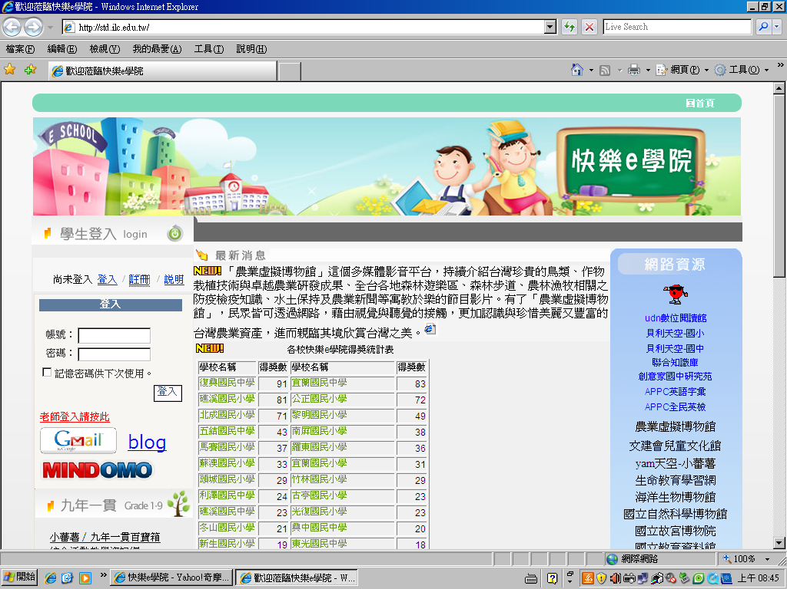  (二)、按註冊  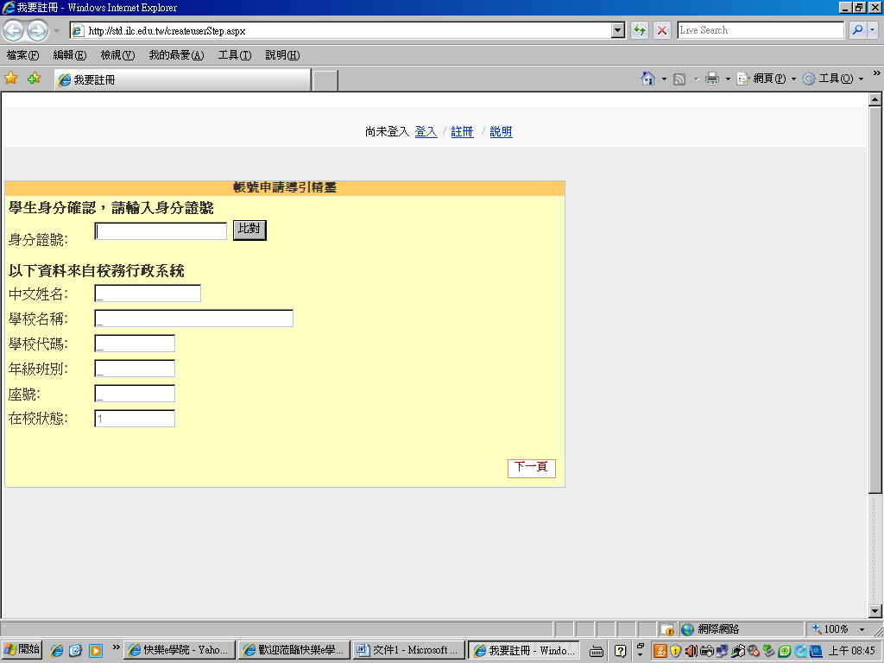  (三)、 打入個人身分證字號按比對  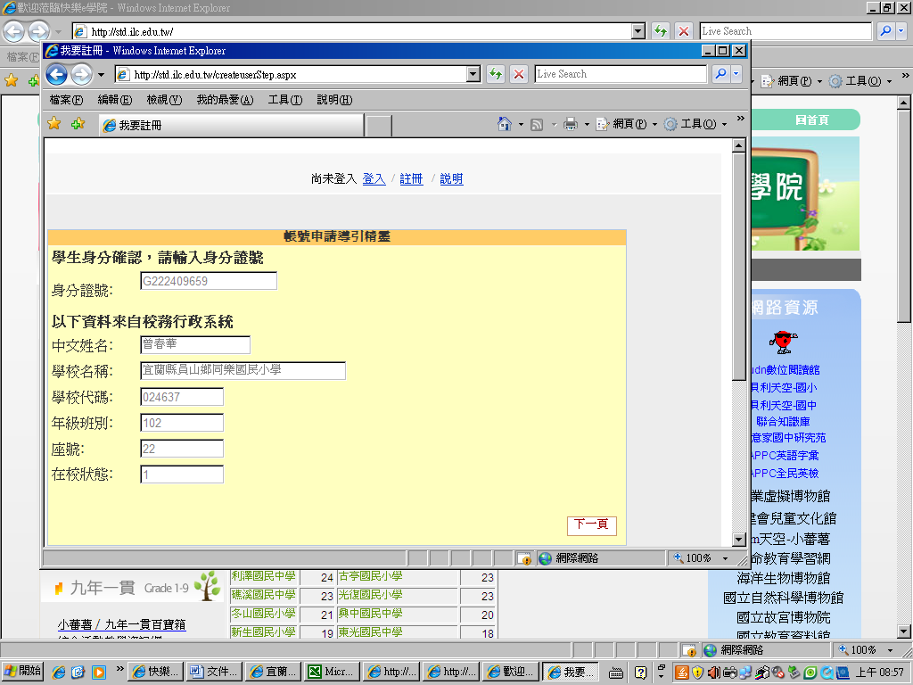  (四)、完成電子郵件申請手續  三、綜合活動  學生依老師電子郵件申請步驟實地操作，完成電子郵件申請  ~第一節結束~ |  |  | 1-2-1  1-2-1 |  | 5分鐘  15分鐘  20分鐘 | 每生一機  每生一帳號 | 課堂觀察  實務操作  實務操作
1-1知道如何使用e-mail電子郵件  2-1正確操作Gmail中的電子郵件功能 | 一、引起動機  教師示範編寫一封新的郵件並寄出，引起孩童想利用自己帳號收發電子郵件的動機。  二、發展活動  (一)、如何用Gmail寫信、  教師說明電子郵件內一些慣用的符號，並示範如何輸入才能組成符號。  (二)、如何用Gmail寄信  (三)、如何用Gmail收信與看信  (四)、如何用Gmail回覆郵件  三、綜合活動  (一)、教師指定學生練習書寫新的電子郵件，並指定學生寄給老師  (二)、小朋友以電子郵件相互間寄信、收信及回覆郵件。  ~第二節結束~ |  |  | 1-2-1  A-1-3 |  | 5分鐘  15分鐘  10分鐘  10分鐘 | 廣播系統  每生一機 | 課堂觀察  實務操作
1-1知道如何使用e-mail電子郵件  3-1培養學生正確使用網路的態度並能以e-mail分享所拍攝相片  2-1正確操作Gmail中的電子郵件功能 | 一、引起動機  老師利用網路資源的笑話範例貼入word文件當中並夾帶附加檔案，發一封信給自已，引起孩童學習的興趣。  二、發展活動  (一) 、Gmail如何在郵件內附加檔案(融入攝影課所拍攝的相片，請小朋友附加相片圖檔)。  (二)、Gmail如何轉寄郵件  (三)、Gmail內如何建立聯絡人  老師說明如何新增通訊錄資料，並教小朋友實際操作  三、綜合活動  學生練習操作電子郵件軟體。  ~第三節結束~ |  |  | 1-2-1  A-1-3 |  | 5分鐘  20分鐘  15分鐘 | 廣播系統  每生一機 | 課堂觀察  實務操作
省思與檢討

同樂國小三年級下學期學校特色課程~躍動人生(攝影美學&資訊教育)
教學活動設計2
單 元 主 題 |  | 網路搜尋 | 年 級 |  | 三年級【下學期】
教 材 來 源 |  | 學校特色課程自編教材 | 節次/總節數 |  | ◎資訊課程共10節  ◎『網路搜尋』設計共7節  ◎此為課程中的第1節課~7節課
設計者 |  | 三年級教學群
教 學 目 標 |  | 1-1知道如何使用網際網路。  2-1正確操作網際網路中的搜尋引擎。  3-1培養學生正確使用網路的態度並能以網路搜尋獲取宜蘭河與阿蘭城  洗衣溝資訊。  4-1利用網路搜尋複製圖片或文字編輯Word
能 力 指 標 |  | 1-2-1 能瞭解資訊科技在日常生活之應用。  3-2-1 能使用編輯器進行文稿之編修。  4-2-1 能操作常用瀏覽器的基本功能。
教學目標 | 教 學 流 程 |  |  | 相對應  能力指標 |  | 時間 | 教學資源 | 教學評量
1-1知道如何使用網際網路。  2-1正確操作網際網路中的搜尋引擎。  2-1正確操作網際網路中的搜尋引擎。 | 一、引起動機  老師以廣播系統利用Yahoo搜尋引擎搜尋「櫻桃小丸子」，引起孩童學習動機。  二、發展活動  (一)、教師指導孩童上網進入  Yahoo  (二)、從Yahoo搜尋引擎鍵入關鍵  字「櫻桃小丸子」的相關網頁  (三)、 老師發學習單《小偵探大搜查─認識櫻桃小丸子》  請小朋友搜查：  1.櫻桃小丸子的作者  2.櫻桃小丸子的生日、血型、星座、偶像  3.小丸子好友小玉、奶奶、爸爸的姓名  (四)、小朋友蒐集資訊，填入學習單  三、綜合活動  學生依老師搜尋步驟實地操作，完成學習單。  ~第一節結束~ |  |  | 1-2-1  4-2-1 |  | 5分鐘  30分鐘  5分鐘 | 每生一機  學習單 | 課堂觀察  實務操作  實務操作
2-1正確操作網際網路中的搜尋引擎。  4-1利用網路搜尋複製圖片或文字編輯Word | 一、引起動機  教師示範搜尋引擎《圖片搜尋 》搜尋櫻桃小丸子的照片，引起孩童想利用搜尋引擎搜尋圖片的動機。  二、發展活動  (一)、教師說明利用搜尋引擎《圖片搜尋 》，接著學生實作  (二)、教師說明如何複製圖片貼上Word，接著學生實作  (三)、教師發上次用紙筆完成的學習單《小偵探大搜查─認識櫻桃小丸子》  (四)、請小朋友用WORD編輯數位  學習單，並貼上對應圖片  三、綜合活動  (一)、請學生存檔在老師資料夾內  (二)、老師廣播學生作業，鼓勵學生。  ~第二節結束~ |  |  | 1-2-1  3-2-1 |  | 5分鐘  15分鐘  10分鐘  10分鐘 | 廣播系統  每生一機 | 課堂觀察  實務操作
2-1正確操作網際網路中的搜尋引擎。 | 一、引起動機  老師利用搜尋引擎進行《網頁搜尋》，搜尋「崖上の波妞」並將網路上的圖片與文字分別複製貼上word。  二、發展活動  (一) 、請小朋友搜尋自己喜歡的  電影。  (二)、將電影的介紹與圖片整理貼  至Word上  (三)、利用Gmail的附加檔案寄送至  老師的信箱。  三、綜合活動  老師廣播，從信箱中檢視信件內容。  ~第三節結束~ |  |  | 1-2-1 |  | 5分鐘  20分鐘  15分鐘 | 廣播系統  每生一機 | 課堂觀察  實務操作
3-1培養學生正確使用網路的態度並能以網路搜尋獲取宜蘭河與阿蘭城洗衣溝資訊。 | 一、引起動機  老師利用廣播介紹多用幾個關鍵字查詢，如《支流》、《主流》、《宜蘭河》  二、發展活動  (一) 、請小朋友搜尋宜蘭河  (二)、將宜蘭河的介紹與圖片整理  貼至Word上  (三)、利用Gmail的附加檔案寄送至  老師的信箱。  三、綜合活動  老師廣播，從信箱中檢視信件內容。  ~第四節結束~ |  |  | 4-2-1 |  | 5分鐘  25  分鐘  10  分鐘 | 廣播系統  每生一機 | 課堂觀察  實務操作
3-1培養學生正確使用網路的態度並能以網路搜尋獲取宜蘭河與阿蘭城洗衣溝資訊。 | 一、引起動機  老師利用廣播介紹多用幾個關鍵字查詢，如《阿蘭城》、《洗衣溝》  二、發展活動  (一) 、請小朋友搜尋宜蘭河  (二)、將阿蘭城的介紹與圖片整理  貼至Word上  (三)、利用Gmail的附加檔案寄送至  老師的信箱。  三、綜合活動  老師廣播，從信箱中檢視信件內容。  ~第五節結束~ |  |  | 4-2-1 |  | 5分鐘  25  分鐘  10  分鐘 | 廣播系統  每生一機 | 課堂觀察  實務操作  課堂觀察  實務操作
2-1正確操作網際網路中的搜尋引擎 | 一、引起動機  老師利用搜尋引擎進行《網頁搜尋》，搜尋班上學生的名字，看看有什麼有趣的資料。  二、發展活動  (一) 、請小朋友搜尋自己的  名字。  如：楊嘉文  (二)、老師使用排除字串(-)進行搜  尋。  如：嘉文 –楊嘉文  (三)、學生搜尋與自己同名字但不  同姓氏的人。  三、綜合活動  老師與學生討論排除字串(-)的使用時機與功能。  ~第六節結束~ |  |  | 4-2-1 |  | 5分鐘  25  分鐘  10  分鐘 | 廣播系統  每生一機 | 課堂觀察  實務操作  課堂觀察  實務操作
2-1正確操作網際網路中的搜尋引擎 | 一、引起動機  老師利用搜尋引擎進行《網頁搜尋》，搜尋關鍵字《全國學生圖畫書創作獎》，並播放繪本動畫。  二、發展活動  (一) 、請小朋友搜尋關鍵字《全  國學生圖畫書創作獎》  (二)、學生自行搜尋並欣賞各屆作  品。  三、綜合活動  分享自己在網路上看到的作品，並告訴學生有許多不同形式的資源可以在網路上瀏覽。  ~第七節結束~ |  |  | 1-2-1  4-2-1 |  | 5分鐘  25  分鐘  10  分鐘 | 廣播系統  每生一機 | 課堂觀察  實務操作

省思與檢討

同樂國小三年級下學期學校特色課程~躍動人生(攝影美學&資訊教育)
教學活動設計3

單 元 主 題 |  | 『鏡頭好好玩』--  鏡頭特性認識和運用 | 年 級 |  |  | 三年級【下學期】
教 材 來 源 |  | 學校特色課程自編教材 | 節次/總節數 |  |  | ◎攝影課程共10節  ◎『鏡頭好好玩』設計共2節  ◎此課程為攝影課程中的第1節課~2節課
設計者 |  | 三年級教學群
教 學 目 標 |  | 1-1能說出鏡頭特性  1-2能運用鏡頭與景深拍攝
能 力 指 標 |  | 1-2-1 嘗試各種媒材與形式的實驗與探索，創作出具有自己感覺、想像  的獨特作品。  1-2-2 記錄與表現自己所見及所觸的事物與情感。  3-1-6 正確、安全、有效的使用工具，從事藝術活動。
教學目標 | 教 學 流 程 |  |  | 相對應  能力指標 | 時間 |  | 教學資源 | 教學評量
1-1能說出鏡頭特性  1-2能運用鏡頭與景深拍攝 | 一、準備活動（引起動機）  分配學生相機，提醒使用注意事項。  二、發展活動  (一)、運用鏡頭特性：  觀賞不同鏡頭的拍攝效果，說明運用鏡頭特性是影像清楚與否關鍵要件  (二)、比較光學變焦和數位變焦照片差異：光學變焦倍數越大，能拍攝的景物就越遠。  (三)、操作相機上的變焦鍵 （W /T），進行拍攝練習  三、綜合活動  老師針對本節課程重點做結論，並與同學進行討論。  ~第一節結束~  一、準備活動（引起動機）  復習上節所教的課程。  二、發展活動  (一)、景深概念介紹：利用多組照片作對照，如背景清楚、模糊  (二)、說明光圈越小，景深越大；反之，景深越小。  (三)、操作相機，進行拍攝練習  三、綜合活動  老師針對本節課程重點做結論，並與同學進行討論。  ~第二節結束~ |  |  | 2-2-2  3-1-6  1-2-2  1-2-2  2-2-2 | 5分  10分  10分  10分  5分  5分  10分  5分  10分  10分 |  | 相機  教學照片  相機  教學照片 | 課堂觀察  實務操作  討論發表  課堂觀察  觀察實作  討論發表
省思與檢討
同樂國小三年級下學期學校特色課程~躍動人生(攝影美學&資訊教育)
教學活動設計4
單 元 主 題 |  | 『我愛玩相機』--  熟悉及正確操作相機 | 年 級 |  |  | 三年級【下學期】
教 材 來 源 |  | 學校特色課程自編教材 | 節次/總節數 |  |  | ◎攝影課程共10節  ◎『我愛玩相機』設計共4節  ◎此課程為攝影課程中的第3節課~6節課
設計者 |  | 三年級教學群
教 學 目 標 |  | 1-1能熟悉每個按鍵功能及操作方式  1-2能持穩相機橫拍和直拍  1-3精準對焦及善用兩段式對焦  1-4能運用情境模式拍攝  1-5能了解閃光燈的運用
能 力 指 標 |  | 1-2-1 嘗試各種媒材與形式的實驗與探索，創作出具有自己感覺、想像的獨特作品。  1-2-2 記錄與表現自己所見及所觸的事物與情感。  2-2-2 相互欣賞同儕間的作品，並能描述其美感特質。  3-1-6 正確、安全、有效的使用工具，從事藝術活動。
教學目標 | 教 學 流 程 |  |  | 相對應  能力指標 | 時間 |  | 教學資源 | 教學評量
1-1能熟悉每個按鍵功能及操作方式 | 一、準備活動（引起動機）  分配學生相機，提醒使用注意事項。  二、發展活動  (一)、按鍵功能及操作方式  1.變焦鍵（W / T）  2.十字鍵（上下左右鈕）  3.自拍定時設定鍵  4.照片檢視鍵  (二)、使用相機橫拍和直拍  1.橫拍和直拍  2.實際練習  (三)、精準對焦及善用兩段式對焦  1.對焦。  2.兩段式對焦  (四)、對焦拍攝練習：  觀景窗或LCD對焦點對準主題，接著半按快門，出現綠色或聲音的指示時，代表已經正確合焦，再按下快門。  三、綜合活動  (一)、「大家來找碴」：觀看實際照片，請學生回答照片可能出現的問題何在  (二)、老師針對本節課程重點做結論，並與同學進行討論。  ~第一、二節結束~ |  |  | 3-1-6  1-2-2 | 10分  15分  15分  10分  20分  10分 |  | 相機  教學簡報 | 課堂觀察  課堂實作  活動評量
1-2能持穩相機橫拍和直拍
1-3精準對焦及善用兩段式對焦
1-4能運用情境模式拍攝  1-5能了解閃光燈的運用 | 一、準備活動（引起動機）  請教師準備幾張景物相同但功能設定不同所拍攝出來的相片讓學生觀察。  二、發展活動  (一)、運用情境模式拍攝  1.靜態拍攝 （拍照）  2.靜態拍攝 （拍照）  3.場景模式：人物、風景、運動、室內等  4.近拍鍵  (二)、運用閃光燈  閃光燈設定鍵  1.強制及補光  2.自動  3.關閉閃光  4.紅眼消除  (三)、學生配合課程實際操作。  三、綜合活動  作品分享與觀摩：透過作品的觀摩讓學生理解功能設定的差異性。  ~第三、四節結束~ |  |  | 1-2-1  2-2-2 | 10分  30分  15分  10分  15分 |  | 相機  照片  教學簡報  學生作品 | 課堂觀察  課堂實作  課堂實作  作品評量
省思與檢討
同樂國小三年級下學期學校特色課程~躍動人生(攝影美學&資訊教育)
教學活動設計5
單 元 主 題 |  | 戶外實拍操作﹝二﹞ |  | 年 級 |  | 三年級【下學期】
教 材 來 源 |  | 學校特色課程自編教材 |  | 節次/總節數 |  | ◎攝影課程共10節  ◎『戶外實拍操作』設計共2節  ◎此課程為攝影課程中的第7節課~8節課
設計者 |  | 三年級教學群
教 學 目 標 |  | 1-1能認識校園活動拍攝要領、取景和運鏡  1-2能分析與講解學員作品，並欣賞他人作品特質
能 力 指 標 |  | 1-2-1 嘗試各種媒材與形式的實驗與探索，創作出具有自己感覺、想像  的獨特作品。  2-2-1 辨認自然物、人造物的美感特徵與視覺要素。  2-2-2 相互欣賞同儕間的作品，並能描述其美感特質。  3-1-6 正確、安全、有效的使用工具，從事藝術活動。
教學目標 | 教 學 流 程 |  | 相對應  能力指標 |  | 時間 |  | 教學資源 | 教學評量
1-1能認識校園活動拍攝要領、取景和運鏡  1-2能分析與講解學員作品，並欣賞他人作品特質 | 一、準備活動（引起動機）  教師準備校園照片，包含靜態和動態照片，讓學生觀察兩者的不同。  二、發展活動  (一)、校園活動照片拍攝重點  1.說明靜態和動態照片的不同  2.解說拍攝校園活動要領、取景角度和運鏡  (二)、校園活動實拍  讓學生分組至校園對不同學習活動拍照，如體育課、音樂課等  三、綜合活動  (一)、欣賞與討論：教師檢視學生拍攝的作品，請拍攝者分析自己的照片後，個別給予指導建議。  ~第一節結束~ |  | 2-2-1  2-2-1  1-2-2  3-1-6  2-2-2 |  | 5分  10分  10分  10分  5分 |  | 電腦  投影機  校園活動照片  相機  學生作品 | 課堂觀察  口頭發表  實務操作  個別指導
1-1能認識校園活動拍攝要領、取景和運鏡  1-2能分析與講解學員作品，並欣賞他人作品特質 | 一、準備活動（引起動機）  提醒前一節校園活動拍攝的注意事項。  二、發展活動  (一)、校園活動實拍  讓學生分組至校園對不同學習活動拍照，如自然觀察實驗、美術創作等  (二)、校園照片上傳  請學生上傳自己所有拍攝的照片。  三、綜合活動  (一)、欣賞與討論：教師利用電腦展示學生們拍攝的作品，請同學們互相欣賞並給予建議。  ~第二節結束~ |  | 2-2-1  1-2-2  3-1-6  2-2-2 |  | 5分  15分  10分  10分 |  | 相機  電腦  投影機  學生作品 | 課堂觀察  觀察操作  實務操作  討論發表
省思與檢討

同樂國小三年級下學期學校特色課程~躍動人生(攝影美學&資訊教育)
教學活動設計6
單 元 主 題 |  | 『寶貝相機秘訣』--相機維護 | 年 級 |  |  | 三年級【下學期】
教 材 來 源 |  | 學校特色課程自編教材 | 節次/總節數 |  |  | ◎攝影課程共10節  ◎『寶貝相機秘訣』設計共2節  ◎此課程為攝影課程中的第9節課~10節課
設計者 |  | 三年級教學群
教 學 目 標 |  | 1-1能說出相機的正確使用與保養  1-2能認識相機的鏡頭、記憶卡、電池維護注意事項
能 力 指 標 |  | 1-2-2 記錄與表現自己所見及所觸的事物與情感。  3-1-6 正確、安全、有效的使用工具，從事藝術活動。
教學目標 | 教 學 流 程 |  |  | 相對應  能力指標 | 時間 |  | 教學資源 | 教學評量
1-1能說出相機的正確使用與保養  1-2能認識相機的鏡頭、記憶卡、電池維護注意事項 | 一、準備活動（引起動機）  分配學生相機，提醒使用注意事項。  二、發展活動  （一）實際操作安裝記憶卡和電池的方法  (二)、請學生討論相機使用與維護的方法  (三)、分組報告相機使用注意事項  1.保管好相機使用說明書，照說明書的指示，熟悉使用方法。  2.避免灰塵收入皮套  3.使用保養器材  4.注意鏡頭的清潔  5.注意電池  6.注意溫度。照相機不可以放在高溫的地方。  7.注意濕氣  8.故障的處理：先參看說明書，若無法排除，應將相機送修，不可自行拆開修理。  三、綜合活動  1.「相機知識王」有獎徵答比賽，同學以相機使用注意事項常識出題考同學。  2.以學習單評量學生課堂所學。  ~第一、二節結束~ |  |  | 3-1-6  1-2-2 | 10分  10分  20分  15分  15分  10分 |  | 相機  學習單 | 觀察實作  討論發表  紙筆評量
省思與檢討

